R U K O V Ě Ť

KE ŠKOLENÍ NEMOVITÉHO DM

V EKIS SAP

OPRE MV

červen 2013

Zpracovali : Ing. Hájek, Ing. Habart,
PROGRAM ŠKOLENÍ
- Nový postup při zakládání evidenčního prostředí pro budovy a pozemky;
- Změna data aktivace přes změnu karty v třídě 3100;
- Automatické vyplnění LAU1 při založení PKZ;
- Kontrola pole „Klíč nemovitosti;
- Odpisové parametry KZ v modulu AM
- Zakládání místností;
- Porovnání stavu místností v modulu AM a REM
- Zakládání objektů ZVN
- Úkoly v EKIS pro „Centrální registr administrativních budov“ tzv. CRAB;
- Rozúčtování nákladů z objektů REM na nákladová střediska;
- Infosystém CO-REM

- Nový postup při zakládání evidenčního prostředí pro budovy a pozemky

Pro zaevidování nových budov nebo pozemků (resp. pro dokončení evidenčních úprav objektové skladby v areálech) je nutno zakládat evidenční prostředí v určitém sledu v modulu REM a AM.
V současné době je zapnuta kontrola na povinnost vyplněného pole „Klíč nemovitosti“ v záložce „Časově závislá data“ na podkartě IM resp. hlavním kmenovém záznamu (dále jen KZ) v třídě 2100, 3100, AC a AV.
To znamená, že při ručním zakládání KZ (tran. AS11) musí být nejprve založen příslušný objekt v modulu REM – v architektonickém vhledu a vhledu využití (dále jen AV a VV) tj. pozemek, budova u vlastních areálů.
Vlastní postup:
- Založení budovy resp. pozemku v AV REM – Podrobná příručka kap.3.1.1.;
- Založení budovy resp. pozemku ve VV REM – Podrobná příručka kap.3.2.1., Pozor nezapomenout na uvolnění objektu - ikonou „Uvolnění“ nebo Ctrl+F3;
- Založení PKZ v modulu AM – Příručka k modulu AM – kap. 2.8. a 2.9. :
se změnou oproti příručce :
- na záložce „Časově závislá data“, kde v poli „Klíč nemovitosti“ je třeba vložit odpovídající objekt z VV - lze využít matchcod (nabídku) se zadáním příslušné záložky (budova resp. pozemek) pomocí zadání „Hospodářské jednotky“ (dále jen HJ) ve shodném označení jako označení areálu;
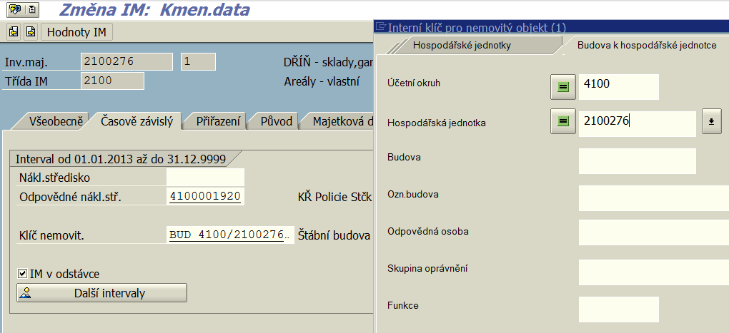
- na záložce „Ocenění“ – odpisové parametry - podrobnosti v bodě 5 tohoto dokumentu.
- Propojení mezi AV a VV – na KZ v AV REM v záložce „Využití“ pokud je objekt ve VV uvolněn je propojení provedeno automaticky. Pokud není jen u nutno vložit údaj : na KZ v AV REM „ÚO a HJ“ a uložit.
- Propojení mezi VV a IM v AM – na KZ ve VV REM v záložce „Přiřazení“ je přes změnu nutno vložit údaj : ÚO a HKZ a Pdč a uložit.

- Změna data aktivace přes změnu karty v třídě 3100
Je funkční.

- Automatické vyplnění LAU1 při založení PKZ
Při založení podčísla se automaticky přebírá LAU1 z hlavního čísla, pokud je LAU1 prázdné.

- Kontrola pole „Klíč nemovitosti“
Je nutná kontrola programového vyplnění tohoto pole, které bylo odvozeno z údaje na záložce „Specifikace“ v KZ v modulu AV-REM.

- Odpisové parametry KZ v modulu AM
Založení KZ:
Při zakládání nové podkarty IM (PKZ) v třídě 2100 je nutno zadávat (příp. změnit) nastavení tzv. odpisových parametrů.
Jedná se o data v těchto polích :
- „Aktivace dne“ – nevyplňovat, zadá se automaticky s termínem prvního zaúčtování hodnoty;
- „Doba životnosti“ – zadat odborným odhadem životnost majetku (již uplynulá+předpokládaná), může se lišit od hodnoty bývalého vlastníka resp.OSS;
- „Zač.normálního odpisu“ – zadat původní hodnotu při bezúplatném převodu od OSS, resp. zadat datum pořízení při koupi;
- Hodnoty v polích „Ukončená životnost“ a „Období“ vymazat“ a nechat vypočítat systémem.

Vyřazení KZ:
Pro zjištění odpisových parametrů DM pro jiné OSS (pro smlouvu apod.) lze s výhodou využít transakci ZIM, v které se zadává transakce ABAVN (příručka kap.č.8 movitý DM). Vytvoří se tzv.předdoklad a po potvrzení smlouvy a předání majetku následně lze zaúčtovat nebo změnit datum a pod.
Variantně lze zobrazit hodnoty již vyřazeného majetku transakcí „AR06 - Vyvolání sestavy-vyřazení IM“

- Zakládání místností
Postup pro zakládání nových místností a to jak v modulech REM, tak i AM lze s výhodou provést jen v modulu REM části AV – viz příručka kap.3.1.4. s tím, že existuje možnost založit hromadně místnosti spuštěním programu pomocí transakce ZREZALNJ uvedená v kap. 3.2.3. varianta B.
Současně je tímto programem spuštěn další program, který kopíruje místnosti do databáze místností v modulu AM s tím, že označení patra se přebírá z krátkého názvu patra, kde byl přidán číselník pater.

- Porovnání stavu místností v modulu AM a REM
Nová transakce - ZRE_POROV_MIST - Porovnani REM-AM mistnosti (ZSERC).

- Zakládání objektů ZVN
Nová transakce - ZREZALZVN - Založení objektů pro budovu.
Po založení objektu ve VV-REM, který má vygenerovanou identifikaci (své ID), lze k tomuto objektu zakládat objekty ZVN pomocí nadstandardní transakce.
U objektů, u kterých se nepředpokládá vznik nákladů a účtování o nich, se objekty ZVN nezakládají.
Na areálu vlastním i cizím musí však být založeny objekty ZVN alespoň pro jeden objekt, pokud neexistuje, musí být založen objekt tzv. fiktivní (viz podrobná příručka REM).

- Inventurní výkaz cizího nemovitého majetku
V inventurních výkazech cizího NDM třídách AC a AV za 1. pololetí se nebudou zobrazovat náklady z důvodu chybějících účetních údajů. Po rozúčtování nákladů v modulu REM bude problematika programově dořešena tak, aby inventurní výkazy byly na konci roku v pořádku.

- Úkoly v EKIS pro „Centrální registr administrativních budov“ tzv. CRAB

K zajištění úkolu vyplývajícího z bodu IV.1.b. Usnesení vlády č. 954/2012 ze dne 20.12.2012 o Centrálním registru administrativních budov (dále jen CRAB) vznikla povinnost pro OSS nejpozději do 1.července 2013 zabezpečit evidenci administrativních budov a souvisejících nemovitostí dle metodiky vydané Úřadem pro zastupování státu ve věcech majetkových (dále jen ÚZSVM).
S ohledem na existující rozsáhlá data v EKIS SAP o nemovitém majetku, bylo rozhodnuto, že data do CRAB budou migrována z EKIS, což zabezpečí OPRE MV s programovou podporou ČP s.p.
Předmětem migrace dat o vlastním nemovitém majetku z EKIS do CRAB jsou data některých areálů, dále vybraných stavebních objektů a pozemků. Výběr areálů je odvislý od existence alespoň jedné administrativní budovy v areálu.
V případě, že součástí vybraného areálu jsou i další nadzemní objekty (např. garáže, sklady, vrátnice apod.) existuje povinnost zasílat data i o těchto nadzemních objektech.
Data o ostatních stavebních objektech (např. inženýrské sítě, oplocení, komunikace, chodníky apod.) zasílána nebudou.
Soupis předmětných areálů vznikne pomocí filtru přes data stavebních objektů v modulu AM s pojmem v poli „Druh, typ, doba nájmu“ a to: AAB, AHS, AOOP, ARCP, AZZ.
Soupis předmětných objektů ve vybraných areálech vznikne pomocí filtru přes data stavebních objektů v modulu AM s pojmem v poli „Druh, typ, doba nájmu“: AAB, AHS, AOOP, ARCP, AZZ, AD, AG, AMS, AS.
Dále předmětem migrace jsou data o cizím nemovitém majetku s tím, že soupis předmětných areálů vznikne pomocí filtru přes data areálů (HKZ) v modulu AM s pojmem v poli „Druh, typ, doba nájmu“: AAB, AHS, AOOP, ARCP, AZZ.
Dle projednání na ÚZSVM se nebudou migrovat k termínu 1.7.2013 data o areálech v majetkové třídě AV (výpůjčka od jiné OSS).
Po založení a zplatnění dat ostatních OSS budou dodány potřebné informace o ID areálů v CRAB a daná problematika bude dořešena (MV potřebuje vygenerované ID v CRAB těchto areálů pro vytvoření programové návaznosti).

